
课程实验报告

题目：第一章 数字逻辑实验

学 院 计算机科学与工程学院
专 业 21级网络工程
学生姓名
学生学号
实验日期

数字逻辑实验

- 实验概述
1.1 触发器与寄存器实验
本实验的主要内容是构建一条 8 位总线通路，将拨码开关、数码管及触发器、寄存器等 逻辑器件通过单条总线连接起来。通过拨码开关手动输入数据到某个触发器或寄存器；从一 个寄存器向另一个寄存器赋值；利用移位寄存器实现数据的置数、左移、右移等功能。通过 本实验加深理解总线和触发器的概念，同时熟悉由触发器组成的寄存器和移位寄存器的功能。
1.2 逻辑门与算数电路实验
本实验的主要内容是熟悉常用逻辑门的概念和功能，了解半加器和全加器电路的结构； 理解补码的原理，通过逻辑门电路搭建四位串行进位加法器和并行进位加法器的算术电路， 并且比较两种进位加法器结构的异同。
1.3 组合逻辑电路实验
逻辑门除了实现逻辑运算和算术运算以外，还广泛应用在构造“if...then...”逻辑判断电 路上，主要分成以下四种类型：
（1）“若输入条件之一成立，输出状态便成立”：如果输入条件是正逻辑（即“1”为成 立），则可以用或门实现，输出状态也是正逻辑；如果输入条件是负逻辑（即“0”为成立）， 则可以用与门实现，输出状态也是负逻辑。
（2）“若全部输入条件都成立，输出状态才成立”： 如果输入条件是正逻辑（即“1” 为成立），则可以用与门实现，输出状态也是正逻辑；如果输入条件是负逻辑（即“0”为成 立），则可以用或门实现，输出状态也是负逻辑。
（3）“若输入两条件的逻辑相异，则输出状态成立”：如果两个输入条件逻辑相异（即 一个为“1”，另一个为“0”），则可以用异或门实现，输出状态是正逻辑；
（4）“输入条件与输出状态的逻辑相反（即其中一方用正逻辑，另一方用负逻辑）”：在 电路输出端接非门，使输出状态与输入条件的逻辑相反。
在数字电路及计算机系统中，存在大量基于上述类型组合逻辑电路的功能模块 （functional block），包括译码器、（优先级）编码器、数据选择器、奇偶校验电路等等。本 实验采用对比的方法，展示上述常用的功能模块及其等效组合逻辑电路，如下所述： 1）使用逻辑门构建一个 2-4 译码电路，实现与 2-4 译码器 74LS138 相同的逻辑功能； 2）使用 2-4 译码器 74LS138 和逻辑门构建一个 3-8 译码电路，实现与 3-8 译码器 74LS139
相同的逻辑功能； 3）使用逻辑门构建一个 4-2 优先编码电路，实现与 8-3 编码器 74LS138 相同的逻辑功能； 4）使用逻辑门构建一个 4 选 1 的数据选择电路，实现与双路 4 选 1 数据选择器 74LS153 相 同的逻辑功能； 5）使用逻辑门构建一个奇偶校验码生成电路，可以从 7 位有效数据中生成 1 位的偶校验码。

- 实验步骤
1.1
实验 1：总线实验
● 令 R^^0^^_ ^B^^U^^S^ = D^^^ R^_ ^^ B^U^^S^= S^^ F^^ T^_ ^^ B^U^^S^=S^^ W^^^_ ^B^^U^^S^=1；启动仿真，手动拨码开关在总线 DIN 上 置位数据 0x55。比较拨码开关所在的总线 DIN 与总线 BUS 上的数据。
● 令S^^ W^^^_ ^B^^U^^S^ = 0，三态门 74LS244 导通，记录 BUS 总线的数据，与 BIN 总线相比较。
实验 2：触发器实验
● 令 R^^0^^_ ^B^^U^^S^ = D^^^ R^_ ^^ B^U^^S^= S^^ F^^ T^_ ^^ B^U^^S^=1， S^^ W^^^_ ^B^^U^^S^=0；启动仿真，手动拨码开关输入数据 到 BUS 总线，改变 JK 触发器 74LS73 的 J 和 K 端（即 BUS 总线的 BUS_0 和 BUS_1）状态，
CLK M^^^^ R^ S1 S0 功能 Q0Q1Q2Q3
× 0 × × 清除 Q0Q1Q2Q3 =0 ↑ 1 l 1 送数 Q0Q1Q2Q3= D0D1D2D3 ↑ 1 0 1 右移 Q0Q1Q2Q3= SRQ0Q1Q2 ↑ l l 0 左移 Q0Q1Q2Q3= Q1Q2Q3SL ↑ l 0 0 保持 Q0 DQ1 DQ2 DQ3 D =Q0Q1Q2Q3
注：“右移”和“左移”的定义跟 74LS194 的摆放位置有关（右图 1-5 中 74LS194 的输出端从左到右是 Q0àQ3）。 或者置位 74LS73 的R端，观察并记录 CLK 端上升沿 、下降沿跳变时刻的 74LS73 输出 Q 端和Q 伸端的状态。
● 令 R^^0^^_ ^B^^U^^S^ = D^^^ R^_ ^^ B^U^^S^= S^^ F^^ T^_ ^^ B^U^^S^=1， S^^ W^^^_ ^B^^U^^S^=0；启动仿真，手动拨码开关输入数据 到 BUS 总线，改变 D 触发器 74LS74 的输入 D 端（即 BUS 总线的 BUS_0）状态，或者置位
74LS74 的S端、R端，观察并记录 CLK 端上升沿 、下降沿跳变时刻的 74LS74 输出 Q 端和 Q 伸端的状态。
实验 3：寄存器实验
● 手动拨码开关输入数据到 BUS 总线，观测此时寄存器 74LS175 的输入端 DX状态， 观察并记录 CLK 上升沿 、下降沿跳变时刻，寄存器 74LS175 输出端 QX和反向输出端Q的 状态。观察当 74LS175 的M^^^^ R^端置 0 后，寄存器 74LS175 输出端 QX和反向输出端Q^^^ 涅 ^ 的状态。
● 令 R^^0^^_ ^B^^U^^S^ = D^^^ R^_ ^^ B^U^^S^= S^^ F^^ T^_ ^^ B^U^^S^=1， S^^ W^^^_ ^B^^U^^S^=0；启动仿真，三态门 74LS244 导通， 手动拨码开关输入数据 0xAA 到总线，观测此时寄存器 74LS374 和 74LS273 输出端的状态。
● 令寄存器 R0（74LS374）的 R0_CLK 端上升沿跳变，把总线上的数据 0xAA 存入 R0。
● 令S^^ W^^^_ ^B^^U^^S^ = 1，三态门 74LS244 阻断，观察此时总线 BUS 的状态。
● 令R^^0^^_ ^B^^U^^S^ = 0，74LS374 输出选通，观测总线 BUS 的状态。
● 令寄存器 DR（74LS273）的 DR_CLK 端上升沿跳变，把总线上的 0xAA 数据存入
DR。观察寄存器 74LS273 的输出端。
● 再令R^^0^^_ ^B^^U^^S^ = 1；观察寄存器 74LS374 的输出端，请比较寄存器 74LS175、74LS273 和 74LS374 的异同。
●手动拨码开关输入新的数据 0x55 到总线 BUS（S^^ W^^^_ ^B^^U^^S^ = 0）。此时，新的数据会冲掉 R0 寄存器保存的原有数据 0xAA 么？若再令R^^0^^_ ^B^^U^^S^= 0，会出现什么情况？
● 假设手动拨码开关分别打入数据 0xAA 和 0x55 到 R0 寄存器（74LS374）和 DR 寄存 器（74LS273），并且同时令 R^^0^^_ ^B^^U^^S^= 0 和 D^^^ R^_ ^^ B^U^^S^ = 0，会出现什么情况？在总线上可以同 时选择多个寄存器输出数据（导通输出端的三态门）么？
实验 4：移位寄存器实验
● 令R^^0^^_ ^B^^U^^S^ = D^^^ R^_ ^^ B^U^^S^ = S^^ F^^ T^_ ^^ B^U^^S^ = 1，S^^ W^^^_ ^B^^U^^S^ = 0；启动仿真，通过拨码开关送入总 线 BUS 任意八位二进制数，赋值 74LS194 的输入端 D0D1D2D3。按照下表置位 74LS194 的 MR、S1、S0 、SL和 SR 端，观察并记录 CLK 端上升沿 、下降沿跳变时刻输出端 Q0Q1Q2Q3 的状态，在表中填写观测结果和功能总结（表中的 x 表示任意选取 0/1 值）.
- 实验结果与分析
1.1
实验一：
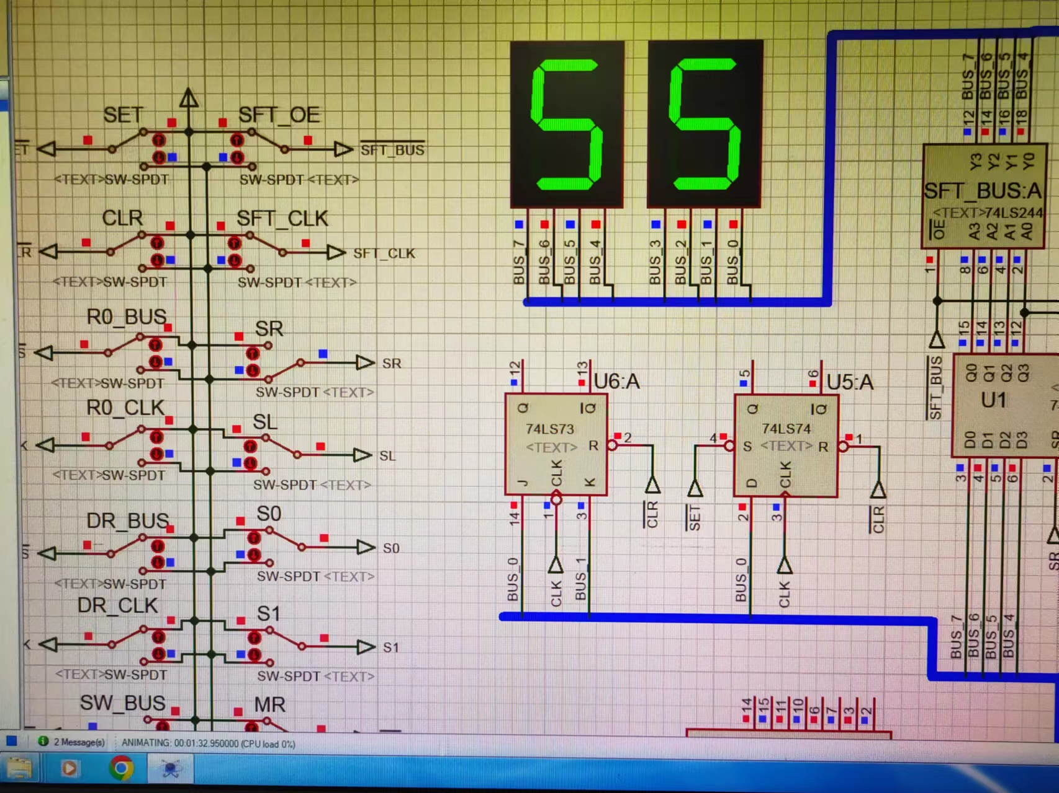
实验二：
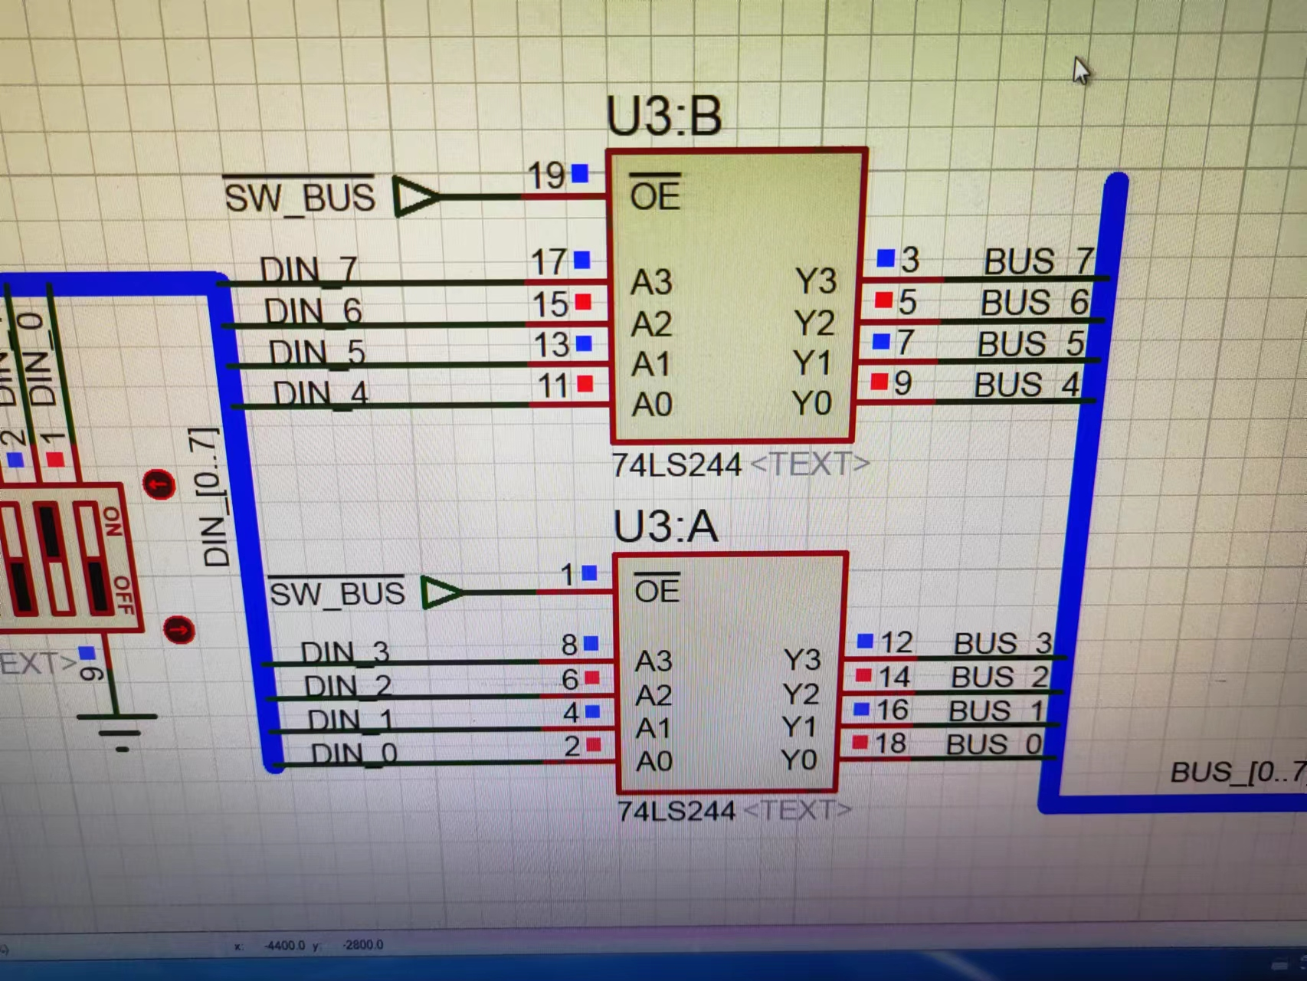

- 成绩评定
教  师  评  语 | 教师签名：  日期：
成
绩
评
定
备
注

